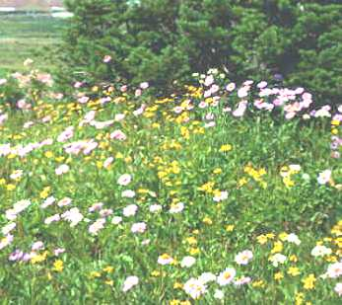
F L O R E N T A L
№1-2007

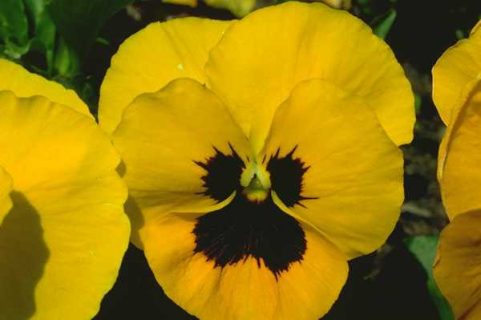
Серия средств для ухода за кожей «Флоренталь» - это уникальное сочетание достижений науки и природы. Они обеспечивают идеальный уход за кожей, сохраняя вашу красоту. Эти косметические средства созданы в результате глубоких исследований в области ботаники и косметологии.

Богатство насыщенных текстур добавит коже ни с чем несравнимое удовольствие, сделав её мягкой, гладкой и по истине прекрасной. Ваша кожа достойна только самого лучшего: делают кожу мягкой и бархатной; природные компоненты насыщают кожу необходимыми веществами; нежная текстура дарит коже комфорт.
Серия мыла «МНИМАЯ САДОВНИЦА»
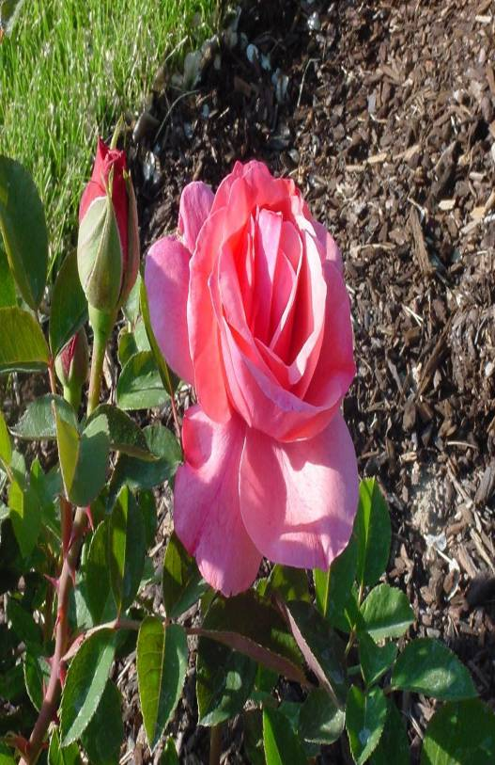
Мыло «ЦАРИЦА НОЧИ»
В состав мыла входит экстракт фиалки.
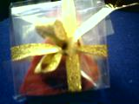

Мыло «МИЛОЕ МЫЛО».
Состав мыла содержит экстракт розы. Экстракт розы чрезвычайно богат витамином С, который является природным антиоксидантом, повышает эластичность кожи и усиливает её защитные функции.
Будьте волшебницей, феей, кудесницей,
Чаще дарите улыбку лучистую,
И постучится к вам солнечной вестницей
Светлая радость весною душистою.
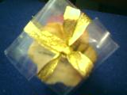
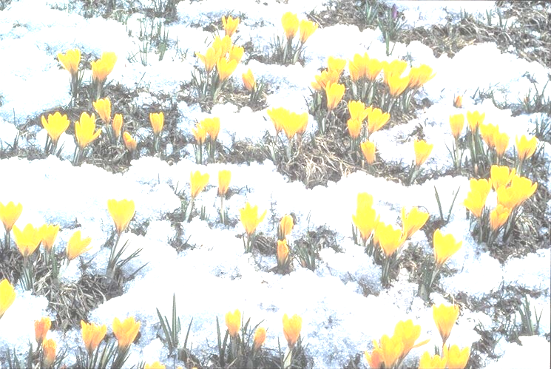
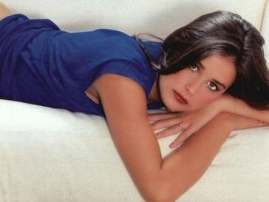

Применение череды, калины, березовых листьев основывается на их эффективных очищающих и антибактериальных свойствах, которые незаменимы при создании средств для ухода за жирной и проблемной кожей. Серия «ВОЛШЕБНАЯ ФЛЕЙТА» идеально подойдет для тонких натур и юных леди.
Серия мыла «ВОЛШЕБНАЯ ФЛЕЙТА»
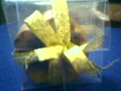

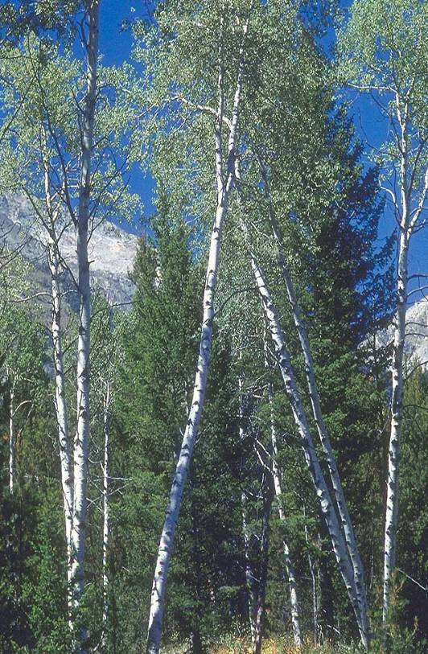


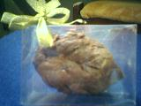
Мыло «БЛАЖЕНСТВО» содержит экстракт череды.

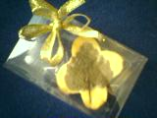
Мыло «ГАРМОНИЯ»
содержит сок калины.

Мыло «НЕЖНОСТЬ» содержит экстракт березовых листьев, который очищает и тонизирует, придает свежий, красивый вид.

Листья и сок березы на протяжении многих столетий использовались как антисептические средства, которые способствуют заживлению ран, ожогов и снимают раздражение кожи.
Изысканность до кончиков волос –
Такое кредо стоит уваженья!
И если отнестись к нему всерьез,
Вас ждет успех и море восхищенья!


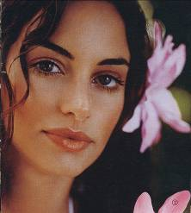

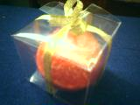

Мыло «АЛОИЗИЯ» содержит фруктовый экстракт апельсина, который освежает и наполняет её энергией. Это мыло с восхитительным экзотическим ароматом подарит истинное блаженство.
Дворец королевы, балы и банкеты –
Пусть будет не в сказке, а в жизни все это!

А чтобы не в тягость была эта роль,
Пускай будет рядом любимый король!


Пришло время по-новому взглянуть на уход за кожей, тем более, когда речь идет о мужчинах. Именно для них было разработано мыло «ДОН ЖУАН». Идеальное сочетание натуральных природных компонентов и передовых научных разработок позволяет решить самые распространенные проблемы кожи лица - раздражение, сухость и жирный блеск.
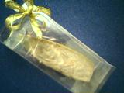
Мыло «ДОН ЖУАН» содержит экстракт мяты, оказывает бодрящее действие на кожу и освежает её.
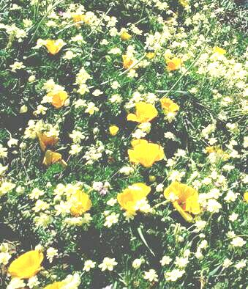
Здоровье Вашего малыша требует бережной заботы с первых дней его жизни. Серия средств «ФЛОРЕНТАЛЬ» предлагает серию жидкого детского мыла «ДЕТСКАЯ СИМФОНИЯ».

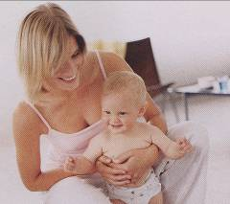

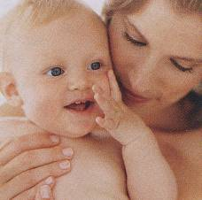

Детское жидкое мыло обладает эффектом «без слез», создает на коже невидимую преграду для бактерий, защищая ребенка на долгое время.
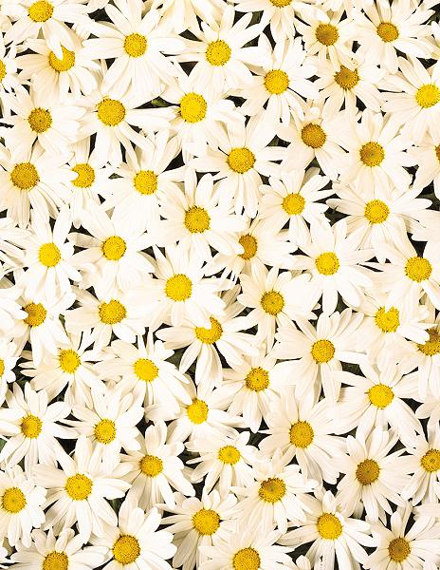
Серия детского мыла «ДЕТСКАЯ СИМФОНИЯ»
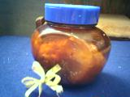

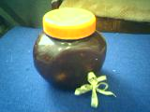
Жидкое мыло «ОРАНЖЕВАЯ ПЕСЕНКА», состав которого содержит сок облепихи.

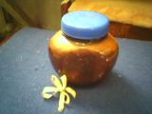
Жидкое мыло «ДО-МИ-СОЛЬКА» содержит экстракт
крапивы.

Жидкое мыло «ЦВЕТОЧНАЯ ПЕСЕНКА» содержит экстракт ромашки.
Регулярное применение продукции марки «ФЛОРЕНТАЛЬ» гарантирует Вам и Вашему ребенку здоровье и хорошее настроение!
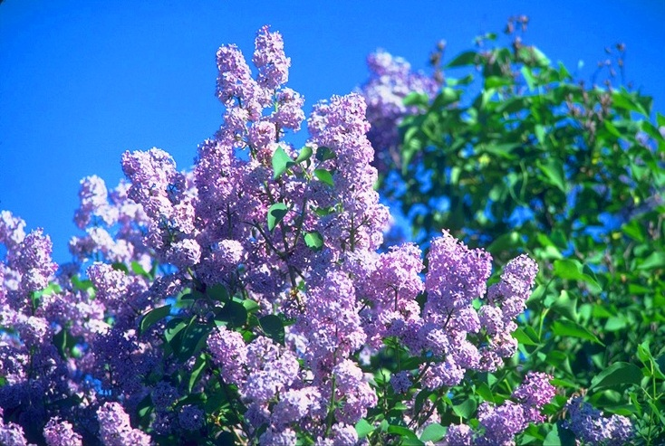
Мыло «ЦАРИЦА НОЧИ»

Мыло «МИЛОЕ МЫЛО»

Мыло «БЛАЖЕНСТВО» Мыло «ГАРМОНИЯ»

Мыло «НЕЖНОСТЬ»

Мыло «АЛОИЗИЯ» Мыло «ДОН ЖУАН»
Жидкое мыло «ОРАНЖЕВАЯ ПЕСЕНКА

Жидкое мыло «ДО-МИ-СОЛЬКА»

Жидкое мыло «ЦВЕТОЧНАЯ ПЕСЕНКА»

Мыло из этих серий Вы можете заказать или приобрести по адресу:

ООО «ФЛОРЕНТАЛЬ», 646670, Омская область, г.п. Большеречье, ул. 40 лет Октября, д. 3.

ООО «ФЛОРЕНТАЛЬ»

